Škoda Auto Group dosiahla v náročnom roku 2022 solídne

hospodárske výsledky

› Škoda Auto Group ¹⁾ zvýšila v roku 2022 tržby na viac ako 21 miliárd eur
› Prevádzkový zisk bol významne ovplyvnený finančnou záťažou v dôsledku vojny na Ukrajine a zastavením obchodných aktivít v Rusku
› Rentabilita tržieb dosiahla 3 %
› Automobilka i naďalej investuje do technológií budúcnosti: 5,6 miliárd eur do elektromobility a 700 miliónov do digitalizácie do roku 2027
› Výsledkom napomohlo zavedenie úsporného programu Next Level Efficiency+
Bratislava, 17. marca 2023 – Škoda Auto Group¹⁾ dodala v roku 2022 zákazníkom na celom svete 731 300 vozidiel a svoje tržby medziročne zvýšila o 18,5 % na 21 miliárd eur (2021: 17,7 mld. eur). Situácia na trhu zostala náročná kvôli pretrvávajúcemu nedostatku polovodičov, pokračujúcim problémom v dodávateľských reťazcoch a výraznému nárastu cien surovín. Vďaka účinným opatreniam sa automobilke podarilo vykázať kladný prevádzkový výsledok vo výške 628 miliónov eur (2021: 1,083 miliardy eur; -42 %), ktorý bol dosiahnutý napriek finančnej záťaži spôsobenej mimoriadnymi okolnosťami súvisiacimi so situáciou v Rusku. Negatívne dopady spojené s obchodnými aktivitami v Rusku boli odhadnuté na takmer 700 miliónov eur. Ukazovateľ rentability tržieb bez zohľadnenia mimoriadnych vplyvov mierne prekročil minuloročných 6,1 %, avšak po započítaní týchto dopadov klesol na 3,0 %. Aj napriek súčasným výzvam je automobilka naďalej finančne stabilná a pokračuje v plánovaných krokoch, hlavne v rozvoji internacionalizácie a výrazných investíciách do elektromobility a digitalizácie.
Hospodárske výsledky spoločnosti za rok 2022 ovplyvnilo niekoľko vonkajších faktorov. Prudký nárast cien surovín, pokračujúci nedostatok polovodičov a finančná záťaž spojená s vojnou na Ukrajine vytvorili mimoriadne náročné trhové prostredie. Vďaka efektívnym opatreniam sa však celej skupine Škoda Auto¹⁾ podarilo nepriaznivé dopady účinne zmierniť.
Napriek tomu, že negatívny vplyv vojny na Ukrajine a mimoriadne náklady vyplývajúce zo situácie v Rusku boli odhadnuté na takmer 700 miliónov eur, väčšina kľúčových finančných ukazovateľov zostáva na solídnej úrovni.
Prevádzkový zisk dosiahol v uplynulom fiškálnom roku 628 miliónov eur a tržby oproti predchádzajúcemu roku výrazne vzrástli na 21 miliárd eur (+18,5 %). Rentabilita tržieb zostala kladná a dosiahla úroveň 3%, avšak klesla o 3,1 percentuálneho bodu, čo potvrdzuje finančnú náročnosť situácie. Spoločnosti sa podarilo zachovať stabilný čistý peňažný tok vo výške 489 miliónov eur (2021: 554 miliónov eur; -11,7 %).
Klaus Zellmer, predseda predstavenstva spoločnosti Škoda Auto, hovorí: „Počas pravdepodobne najnáročnejších trhových podmienok v novodobej histórii spoločnosti dosiahla Škoda Auto veľmi solídny finančný výsledok a znovu preukázala svoju mimoriadnu odolnosť. Zamestnanci prispeli k tomu, že tento náročný rok sme dokázali dobre zvládnuť. Veľká vďaka patrí všetkým 45 000 škodovákom za ich nasadenie, ale rovnako tak našim predajcom a partnerom po celom svete. Firmu sme spoločne podržali a zabezpečili sme, aby zákazníci dostali čo najviac automobilov. V roku 2022 sme dodali 731 300 vozidiel a prevádzkový zisk dosiahol solídnu výšku 628 miliónov eur. Za podporu a pretrvávajúci silný záujem o naše produkty ďakujem aj našim verným zákazníkom. Platí to hlavne pre rodinu vozidiel Enyaq iV, ktorej predaj sa v minulom roku zvýšil o 20 %. Okrem toho výrazne investujeme do budúcnosti našej spoločnosti a etablujeme sa na nových sľubne rastúcich trhoch ako je juhovýchodná Ázia a India. Prijímame komplexné opatrenia, aby sme zabezpečili, že Škoda Auto vyjde zo súčasnej náročnej situácie ešte silnejšia.“
Christian Schenk, člen predstavenstva spoločnosti Škoda Auto za oblasť Financií a IT, dodáva: „Medziročne sa nám podarilo navýšiť tržby takmer o 20 %, a to aj napriek pomerne nízkemu počtu dodaných vozidiel. Trh je v súčasnosti značne deformovaný a mimoriadne dopady v súvislosti so zastavením našich aktivít v Rusku negatívne ovplyvnili naše finančné ukazovatele vo výške takmer 700 miliónov eur. Všetkým ťažkostiam sme však účinne čelili hlavne úpravou cien, vhodným predajným mixom a posilnením obchodných aktivít v Indii. Optimalizovali sme aj fixné náklady na výrobu a administratívu a zároveň sme uvoľnili zdroje pre ďalšiu transformáciu a budúcu životaschopnosť spoločnosti. V rokoch 2022 až 2027 výrazne investujeme do elektrickej mobility a komplexne digitalizujeme naše vozidlá, čo sa dotkne napríklad užívateľského zážitku našich klientov, bezpečnostných funkcií a konektivity. Aby spoločnosť mohla od roku 2025 dosahovať dobré finančné výsledky a ambiciózny cieľ návratnosti vyše 8 %, tak sme už v minulom roku zaviedli úsporný program Next Level Efficiency+.“
Zabezpečenie budúcnosti vďaka úsporným opatreniam a rozsiahlym investíciám
Spoločnosť pokračuje v dôslednej realizácii úsporného programu Škoda Next Level Efficiency+. Do roku 2027 česká automobilka vyčlenila 5,6 miliárd eur na transformáciu smerom k elektrickej mobilite. V rovnakom období investuje ďalších 700 miliónov eur do digitalizácie a naďalej bude pokračovať v expanzii na nové trhy.
Najnovšia výročná správa je dostupná na adrese http://reporting.skoda-auto.com a na portáli Škoda Storyboard.
Škoda Auto Group¹⁾ – Kľúčové hospodárske ukazovatele za január až december 2022²⁾
 |  |  |  |  |  |  |  |  |  |  |  |  |  |  |  |  | 2022 |  |  | 2021 |  |  |  | Zmena v %
Dodávky zákazníkom |  |  |  |  |  |  |  |  | vozidiel |  |  |  |  |  |  |  | 731 300 |  |  | 878 200 |  |  |  | -16,7 %
Dodávky zákazníkom, bez Číny |  |  |  |  |  |  |  |  | vozidiel |  |  |  |  |  |  |  | 686 700 |  |  | 807 000 |  |  |  | -14,9 %
Výroba³⁾ |  |  |  |  |  |  |  |  | vozidiel |  |  |  |  |  |  |  | 862 000 |  |  | 770 600 |  |  |  | 11,9 %
Odbyt⁴⁾ |  |  |  |  |  |  |  |  | vozidiel |  |  |  |  |  |  |  | 862 600 |  |  | 783 800 |  |  |  | 10,1 %
Tržby |  |  |  |  |  |  |  |  | mil. eur |  |  |  |  |  |  |  | 21 026 |  |  | 17 743 |  |  |  | 18,5 %
Prevádzkový výsledok |  |  |  |  |  |  |  |  | mil. eur |  |  |  |  |  |  |  | 628 |  |  | 1 083 |  |  |  | -42,0 %
Rentabilita tržieb (Return on Sales) |  |  |  |  |  |  |  |  | % |  |  |  |  |  |  |  | 3,0 |  |  | 6,1
Hmotné investície |  |  |  |  |  |  |  |  | mil. eur |  |  |  |  |  |  |  | 1 157 |  |  | 782 |  |  |  | 48,0 %
Čistý finančný tok |  |  |  |  |  |  |  |  | mil. eur |  |  |  |  |  |  |  | 489 |  |  | 554 |  |  |  | -11,7 %

- Škoda Auto Group zahŕňa spoločnosti ŠKODA AUTO a.s., Škoda Auto Slovensko s.r.o., Škoda Auto Deutschland GmbH, Škoda Auto Volkswagen India Pvt. Ltd. a OOO Volkswagen Group Rus.
- Percentuálne odchýlky sú vypočítané z nezaokrúhlených čísel.
- Zahŕňa výrobu v skupine Škoda Auto, bez výroby v partnerských montážnych závodoch v Číne, na Slovensku, v Rusku a v Nemecku, ale vrátane ostatných koncernových značiek ako SEAT, VW a Audi; výroba vozidiel bez čiastočných/kompletných zostáv.
- Zahŕňa odbyt skupiny Škoda Auto predajným spoločnostiam, vrátane ďalších koncernových značiek ako SEAT, VW, Audi, Porsche a Lamborghini; odbyt vozidiel bez čiastočných/kompletných zostáv.

Pre ďalšie informácie, prosím, kontaktujte:
Zuzana Kubíková, PR manager ŠKODA AUTO Slovensko s.r.o.
M: +421 904 701 339
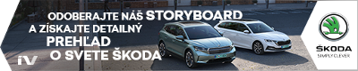
zuzana.kubikova2@skoda-auto.sk
 | /SkodaAutoSK |  | /SkodaAutoSK

Infografika a fotografie k téme:
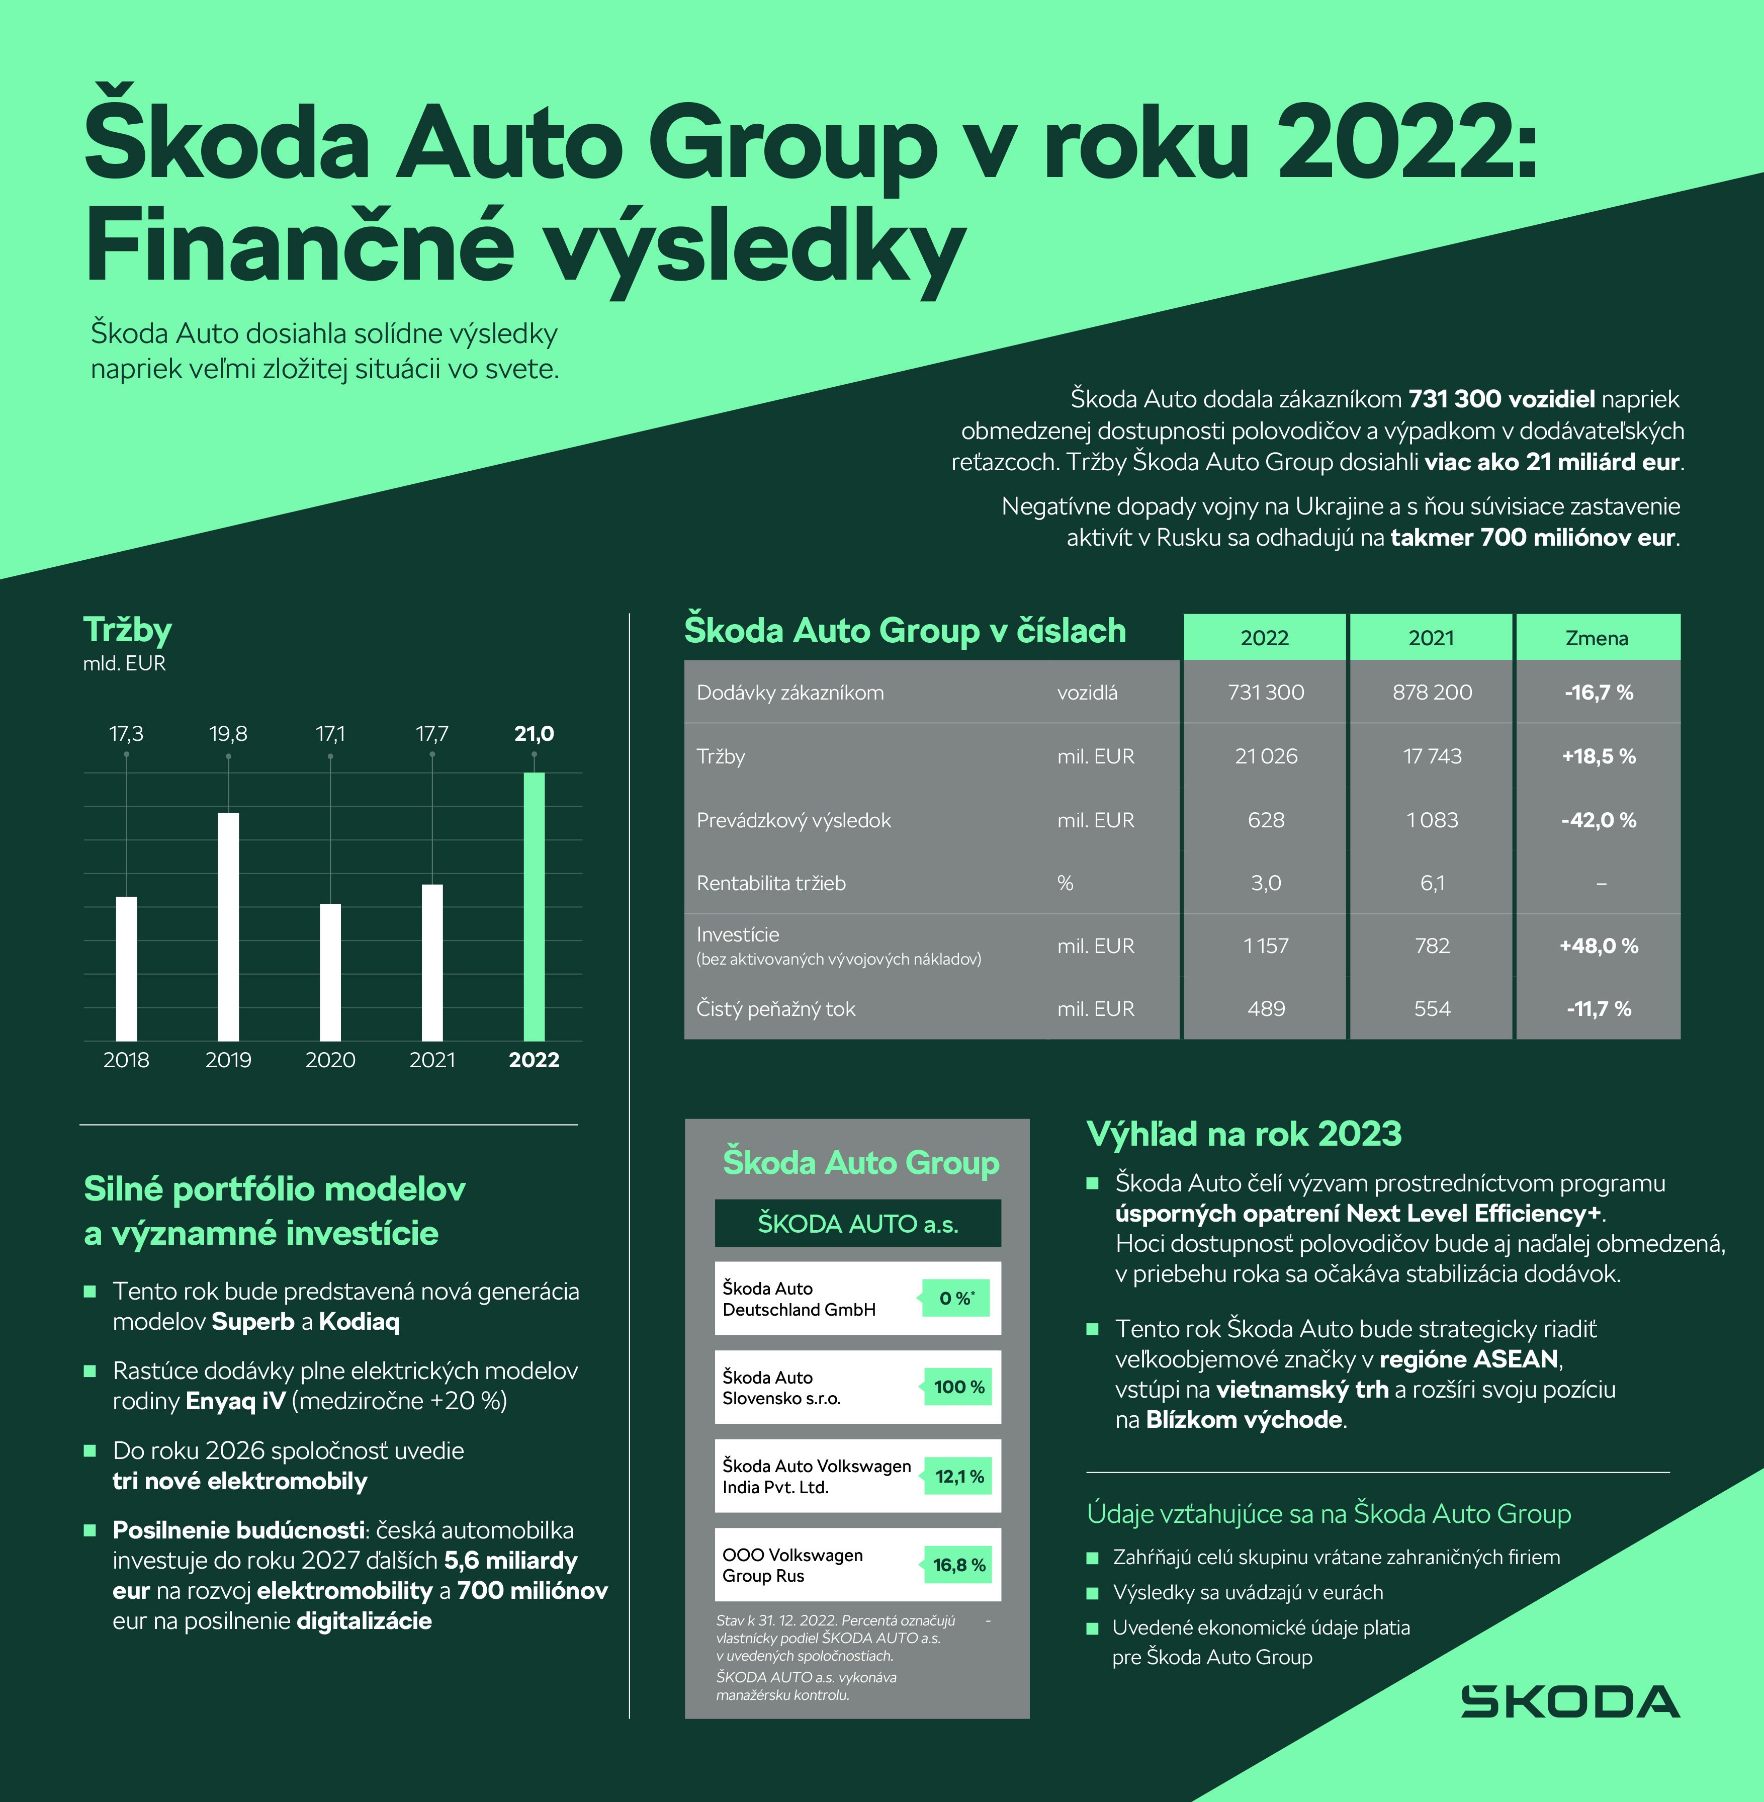 | Infografika: Škoda Auto Group dosiahla v náročnom roku 2022 solídne hospodárske výsledky  Škoda Auto Group¹⁾ dodala v roku 2022 zákazníkom na celom svete 731 300 vozidiel a medziročne zvýšila tržby o 18,5 % na 21 miliárd eur (2021: 17,7 mld. eur). Situácia na trhu zostala kvôli pretrvávajúcemu nedostatku polovodičov, pokračujúcim problémom v dodávateľských reťazcoch a podstatnému nárastu cien surovín náročná.  Download Zdroj: ŠKODA AUTO
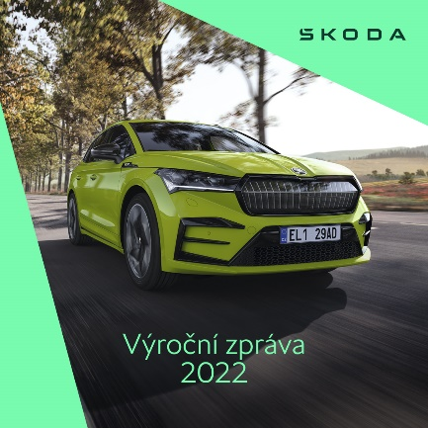 | Škoda Auto Group dosiahla v náročnom roku 2022 solídne hospodárske výsledky  Najnovšia výročná správa je dostupná na adrese http://reporting.skoda-auto.com a na portáli Škoda Storyboard.  Zdroj: ŠKODA AUTO

Škoda Auto
› sa v novom desaťročí úspešne riadi stratégiou „NEXT LEVEL – ŠKODA STRATEGY 2030“;
› sa usiluje o to, aby sa do roku 2030 pomocou atraktívnych ponúk vo vstupných segmentoch a vďaka ďalším modelom s elektrickým pohonom zaradila medzi päť najpredávanejších značiek v Európe;
› smeruje na pozíciu najúspešnejšej európskej automobilky na dôležitých rastových trhoch ako je India a severná Afrika;
› v súčasnosti zákazníkom ponúka 12 modelových radov osobných automobilov: FABIA, RAPID, SCALA, OCTAVIA, SUPERB,
KAMIQ, KAROQ, KODIAQ, ENYAQ iV, ENYAQ COUPÉ iV, SLAVIA a KUSHAQ;
› v roku 2021 dodala zákazníkom po celom svete viac ako 870 000 vozidiel;
› je už 30 rokov súčasťou koncernu Volkswagen, jedného z globálne najúspešnejších výrobcov automobilov;
› v koncernovom zväzku samostatne vyvíja a vyrába okrem vozidiel aj komponenty ako motory a prevodovky;
› prevádzkuje tri výrobné závody v Českej republike, ale výrobné kapacity má aj v Číne, v Rusku, na Slovensku a v Indii, a to väčšinou prostredníctvom koncernových partnerstiev. Okrem toho aj na Ukrajine v spolupráci s lokálnym partnerom.
› celosvetovo zamestnáva 45 000 ľudí a je aktívna na viac ako 100 trhoch.

